**MASARYKOVA UNIVERZITA**

PEDAGOGICKÁ FAKULTA

Katedra psychologie

**Cesta do hlubin dyslektikovy duše**

aneb Jak mohu jako učitel lépe pochopit studenty s dyslexií

*Závěrečná práce*

Brno 2018

Vedoucí práce: Mgr. et Mgr. Jan Mareš, Ph.D. Autor práce: Mgr. Šárka Bučková

Bibliografický záznam

Bučková, Š. Cesta do hlubin dyslektikovy duše aneb Jak mohu jako učitel lépe pochopit studenta s dyslexií (závěrečná práce). Brno: Katedra psychologie Pedagogické fakulty Masarykovy univerzity. 28 s., 11 s. příloh. Vedoucí diplomové práce Mgr. et Mgr. Jan Mareš, Ph.D.

Anotace

Závěrečná práce "Cesta do hlubin dyslektikovy duše aneb Jak mohu jako učitel lépe pochopit studenta s dyslexií" se věnuje praktické ukázce prožitků studenta se specifickou vývojovou poruchou učení - dyslexií. Mnoho mých kolegů vyučujících si stěžuje na studenty s pomalým tempem práce nebo přímo dle jejich slov na "neschopné" studenty. Většinou je charakterizují jako "ty s dys-" a podle kolegů se tito studenti na své potíže jen vymlouvají. Mnoho vyučujících pouze registruje, že někteří studenti mají pedagogicko-psychologickou poradnou uznány dys-funkce. Většina vyučujících některé dys-funkce zná názvem, ale jen malé procento učitelů si umí představit, o jaké potíže se jedná. A žádný z nich si bez přímé zkušenosti neumí představit, jaké potíže ve výuce i běžném životě takový student prožívá. Ve své závěrečné práci jsem předložila praktické ukázky důsledků dyslektických obtíží a připravila přímý prožitek dyslektických obtíží. Na závěr jsem zjišťovala míru účinku na zúčastněné osoby, ale také změnu v nahlížení těchto osob na studenty s dys-funkcí a také na sebe samotné jako učitele vyučující studenty se specifickými vývojovými poruchami učení.

Annotation

The diploma thesis "The Journey into the Dyslectic's Soul or How can I better understand a student with dyslexia as a teacher" deals with practical demonstration of student experiences with a specific developmental disorder of learning - dyslexia. Many of my college teachers are complaining about slow students or, according to their words, "incompetent" students. They mostly characterize them as "those with dys-" and according to colleagues; these students are just excusing their disorders. Many teachers only register that some students have dys-functions confirmed by pedagogical-psychological counseling. Most teachers know some dysfunctions with their names but only a small percentage of teachers can imagine what trouble is it about. In addition, none of them, without direct experience, cannot imagine what difficulties in learning and everyday life is experiencing such a student. In my diploma thesis, I presented practical examples of consequences of dyslexic difficulties and prepared a direct experience of dyslexic difficulties. At the end, I investigated degree of impact on involved persons, but also changes in viewing of these persons on students with dysfunction and on themselves as teachers, who teach students with specific developmental disorder of learning.

Klíčová slova

Specifické vývojové poruchy učení, dyslexie, střední škola, přímá zkušenost, podpora ve výuce, navýšený časový limit

Keywords

Specific developmental disorder of learning, dyslexia, high school, direct experience, support in learning, increased time limit

Prohlášení

Prohlašuji, že jsem závěrečnou práci vypracovala samostatně, s využitím pouze citovaných pramenů, dalších informací a zdrojů v souladu s Disciplinárním řádem pro studenty Pedagogické fakulty Masarykovy univerzity a se zákonem č. 121/2000 Sb., o právu autorském, o právech souvisejících s právem autorským a o změně některých zákonů (autorský zákon), ve znění pozdějších předpisů.

|  |  |
| --- | --- |
| Brně dne 24.dubna 2018 | Šárka Bučková |

Poděkování

Na tomto místě bych ráda poděkovala vedoucímu své závěrečné práce Mgr. et Mgr. Janu Marešovi, Ph.D., za vstřícný přístup, odborné usměrňování, podnětné připomínky a hlavně dodání potřebné odvahy při zpracování mé závěrečné práce.

Obsah

Úvod ……………………………………………………………………………7

1. Učitelovo pojetí výuky………………………………………………………8

2. Metoda zprostředkování prožitku……….………………………………..10

3. Popis testovaného vzorku osob………………………….…………………11

3.1**. V**nější charakteristika osob vybraných k testování………….…12

4. Úvodní rozhovor……………………………………………………………13

5. Prezentace…………………………………………………………………..16

5.1. Úkol - Diktát………………………………………………………17

5.2. Ukázka - psaní žákyně ZŠ s dyslexií……………………………..17

5.3. Ukázka - tabulka s "dyslekticky zašifrovanými" slovy……..…18

5.4. Ukázka - text se zapnutým simulátorem dyslexie…………..…..19

5.5. Úkol - odpovídání na otázky k přečtenému textu………………20

6. Závěrečný rozhovor……………………………….………………………..21

7. První reakce po prezentaci a ukázkách………….………………………..22

Diskuse………………………………………………………….……………...23

Závěr…………………………………………………………………………...25

Seznam citací…………………………………………………………..………26

Použitá literatura…………………………………………….………………..28

Přílohy………………………………………………………..………………..30

**Úvod**

Téma mojí závěrečné práce zní "Cesta do hlubin dyslektikovy duše" aneb Jak mohu jako učitel lépe pochopit studenta s dyslexií.

Učím na střední a vyšší odborné škole, která má přes 1 000 studentů. Na škole působí cca 110 vyučujících. Věkově je pedagogický sbor velmi pestrý. V řadách vyučujících jsou zastoupeny všechny věkové a zkušenostní kategorie učitelů a učitelek, tj. od těch, kteří právě nastoupili po ukončení svého studia, až po ty, kteří již jsou v závěru své učitelské praxe, případně i přesáhli důchodový věk. Nejpočetnější skupinou vyučujících je věková kategorie 45 - 60 let. Necelá polovina ze všech vyučujících jsou odborní specialisté s technickým vzděláním, např. zejména inženýři technických oborů.

V září 2017 jsem začala zastávat funkci výchovného poradce na této střední a vyšší odborné škole a také proto jsem zahájila studium oboru výchovného poradenství na Pedagogické fakultě v Brně. Funkci výchovného poradce jsem převzala po kolegovi, který funkci výchovného poradce vykonával na naší škole cca 21 let až do svého odchodu do důchodu. Během této doby řešil ze své pozice zejména případy problémových žáků, případné vzdělávací obtíže studentů byly spíše registrovány ze strany třídních učitelů, kteří měli k dispozici zprávy z příslušných pedagogicko-psychologických poraden, případně registrovali vzdělávací obtíže studentů konkrétní vyučující během svých hodin.

K funkci výchovného poradce jsem se přihlásila sama s blížícím se ohlášeným odchodem kolegy do důchodu. Jednak mne tato problematika vždy zajímala a také jsem zaregistrovala několik případů svých studentů, kteří projevovali specifické potíže s učením a případně i chováním, takže jsem se snažila jim, v rámci svých možností, pomoci. Také mám osobní zkušenost s poruchami učení u vlastních dětí, kdy nejstarší dítě má prokázánu dysortografii, dyslektické obtíže a obtíže sociální asimilace, která vyžaduje pečlivý dohled nad přípravou a plněním školních povinností, zatímco nejmladší dítě s prokázanou dyslexií vyžaduje pravidelnou a komplexní domácí přípravu. Nejsilnějším popudem pro funkci výchovného poradce se ale stala potřeba zlepšit podporu studentů se specifickými vývojovými poruchami učení a také ukázat kolegům, zvláště těm, kteří vyučují odborné předměty, že student s prokázanou specifickou poruchou učení nemusí být "jen hloupý" a že mu taková objektivně prokázaná porucha učení neslouží jen jako výmluva pro případné studijní neúspěchy. Po nástupu do funkce výchovného poradce jsem i pod vlivem přednášek na Pedagogické fakultě jako jeden z prvních počinů vytvořila celoškolní seznam studentů se specifickými poruchami učení, přičemž jsem tento seznam doplnila stručnou charakteristikou projevů a důsledků, které jsou spojeny s jednotlivými poruchami učení. V souladu s vyhláškou č. 27/2016 Sb. jsem také všechny vyučující seznámila s jejich povinnostmi poskytovat těmto konkrétním studentům odpovídající podporu podle stupně podpůrných opatření obsažených v doporučení z pedagogicko-psychologických poraden, která předložili jednotliví studenti. Ze zvýšeného zájmu vyučujících a rostoucího počtu jejich dotazů týkajících se problematiky poruch učení a poskytování odpovídající podpory studentům jsem nabyla přesvědčení, že se stále pohybujeme v abstraktní rovině teoretického vysvětlování a popisu, a že by pro vyučující byl nejpřínosnější osobní zážitek resp. prožitek, při kterém by se mohli alespoň na omezený čas vžít do situace studenta se specifickou poruchou učení. Protože v každém ročníku registrujeme více než 10 % studentů s potvrzenými specifickými vývojovými poruchami učení, mezi kterými je nejčastěji zastoupena dyslexie, rozhodla jsem se v této své závěrečné práci zaměřit právě na dyslexii, její projevy a její chápání vyučujícími střední a vyšší odborné školy.

1. Učitelovo pojetí výuky

Vztah učitele a žáka patří mezi důležité, možná nejdůležitější faktory výuky. *Učitelovo pojetí výuky tvoří základ pro učitelovo uvažování o pedagogické skutečnosti i pro jeho pedagogické jednání.* 1 (J. Mareš, 1996, s.12). Učitelovo pojetí výuky se vyznačuje řadou vlastností (implicitní, subjektivní, stereotypní…), řadou funkcí (projektivní selektivní, motivační…) vše blíže specifikované v citované knize (J. Mareš, Učitelovo pojetí výuky, 1996). Nás ale více zajímá, ze kterých složek se učitelovo pojetí výuky skládá a jakými otázkami se učitel zabývá. Učitelovo pojetí podle Jiřího Mareše zahrnuje následující složky:

*- pojetí cílů*

*- pojetí učiva*

*- pojetí organizačních forem*

*- pojetí vyučujících metod, podmínek a prostředí*

*- pojetí žáka jako jednotlivce, jeho učení a rozvoje*

*- pojetí skupiny žáků a školní třídy*

*- pojetí učitelské role a sebe sama jako učitele*

*- pojetí dalších účastníků pedagogického sboru 2 (J. Mareš, 1996, s.13)*

V souvislosti vztahu učitel a žák je pak důležitá složka pojetí žáka jako jednotlivce, jeho učení a rozvoje. Je jisté, že se pojetí výuky jednotlivých učitelů *neobjevuje naráz, vzniká postupně a v průběhu učitelovy profesionální dráhy se proměňuje*.3 (J. Mareš, 1996, s.14). Dalo by se předpokládat, že student po vstupu na fakultu připravující budoucí učitele bude připravován jak teoreticky, tak i prakticky, jak odborně, tak mu bude i umožněno "nacvičovat" práci s "nestandartními" studenty nebo vyučovat za "nestandartních" podmínek. *Budoucí učitelé a mnozí učitelé v praxi nemají vždy výrazné, jasně formulované pojetí výuky. Jde u nich spíše o volné seskupení pedagogických zásad a doporučení, které osobně přijímají. V pedagogické praxi se však také setkáváme s učiteli, kterým " je všechno jasné", mají " své názory na všechno".4 (J. Mareš, 1996, s.17).* Ale určitě z praxeznáme i učitele*, kteří tvořivě zkoušejí, ověřují takové pojetí výuky, které by odpovídalo jejich naturelu, jednak podmínkám, v nichž pracují, jednak poznatkům pedagogiky a psychologie.5 (J. Mareš, 1996, s.17).* Podle některých studií se ale stále více ukazuje, že *budoucí učitelé raději přijmou pedagogické postupy a názory, na něž si vzpomínají ze své vlastní školní zkušenosti, než postupy a názory, které jim předkládá fakulta.6 (J. Mareš, 1996, s.14).* Tento postoj absolventů fakult připravující budoucí učitele je potom téměř totožný s postojem a počátečními zkušenostmi vyučujících odborné předměty.

Odborní specialisté s technickým vzděláním, např. zejména inženýři technických oborů - na naší škole především odborní inženýři po studiu odborné školy začali učit "pouze" po splnění podmínky - absolvování "pedagogického minima". Neutvářela se u nich složka " pojetí žáka jako jednotlivce, jeho učení a rozvoje", nezamýšleli se nad svými postoji či svým případným jednáním. Začali učit bez jakékoliv předchozí zkušenosti. Vyučujícím, zvláště s postupnou praxí, vlastně nejvíce vyhovuje "průměrný žák", který zvládá výuku a nijak nevybočuje - ani nezaostává ani nevyžaduje doplňující odpovědi, které by šli nad rámec probírané látky. U některých učitelů stále přetrvává představa, že student, i když má diagnostikovánu určitou poruchu učení, pracuje pomalu proto, protože je "líný", a špatně se orientuje v textu proto, protože v hodinách "nedává pozor", zadané úkoly odevzdává pozdě a neúplně vypracované proto, protože je "neschopný lajdák", a nebo že neodpovídá pohotově proto, protože se doma neučí atd.

Ve vztahu učitel - žák velmi záleží na zhodnocení možných příčin žákova jednání. Jakmile si učitel vysvětlí chybně příčiny, může dospět k chybnému názoru na žáka a z toho plynoucího neadekvátního jednání. V každé třídě se najde žák, který nestačí na požadavky osnov. Mezi nejčastější příčiny patří: *nedostatečné obecné schopnosti žáka, nezájem o učení, nesoustředěnost, vývojové poruchy.7(J. Mareš, 1996, s. 50).*

*Učitelem předpokládaná příčina vede k učitelem předpokládané odpovědnosti žáka a ta vede k chybnému závěru i k chybné reakci učitele. Nevhodné učitelovo jednání může být pak vědomé i nevědomé.8 (J. Mareš, 2013, s.*

Problémový vztah učitele se žákem může pramenit i z opačného problému než jsou vývojové poruchy učení. *Nadané děti trápí vzájemné nedorozumění a vyčleňování z kolektivu.9 (E. Machů, 2013, s. 138).* Ve výuce se pak obávají ze strany učitele *nerespektování speciﬁckých vzdělávacích potřeb nadaných dětí (pociťování nudy ve škole souvisí s nedostatečnou nabídkou adekvátního kurikula). 10 (E. Machů, 2013, s. 138)*

**2. Metoda zprostředkování prožitku**

Ve své práci jsem se rozhodla zprostředkovat vyučujícím přímou zkušenost s obtížemi, se kterými se student s dyslexií musí potýkat. Metoda, kterou jsem pro toto zvolila, je znázorněna na obr. 1 a sestávala z úvodního rozhovoru, po kterém následovala prezentace obsahující pět praktických ukázek a úkolů a poté následoval závěrečný rozhovor. Na základě vlastních zkušeností s danou tématikou jsem sestavila úvodní rozhovor, jehož cílem bylo ozřejmit mi míru povědomí konkrétního učitele o problematice dyslexie a konkrétnímu učiteli měl naopak pomoci v přípravě na následující sadu ukázek a úkolů. Po tomto úvodním (prvním) rozhovoru s každým učitelem následovala praktická prezentace zaměřená na praktické ukázky a úkoly, jak student s dyslexií prožívá vyučovací hodinu, jaké překážky plynoucí z dyslexie musí denně překonávat a jak se při tom cítí. Po skončení prezentace následoval závěrečný rozhovor zaměřený na analýzu výstupů v podobě zjištění dojmů a míry účinku prezentace na konkrétního učitele.

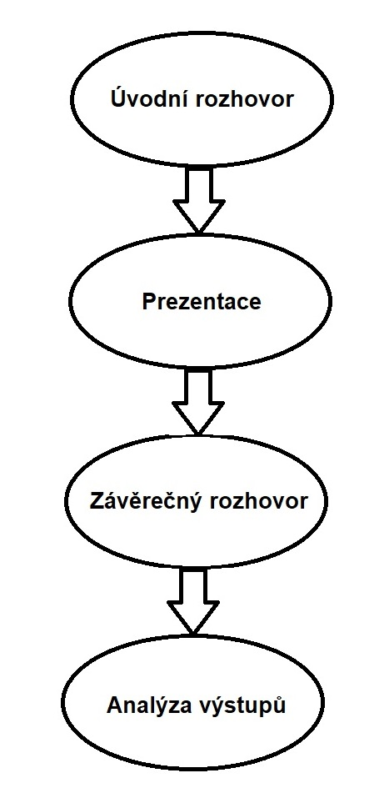

**3. Popis testovaného vzorku osob**

Na střední škole působí cca 110 učitelů. Z tohoto počtu pedagogů vyučuje 18 učitelů jazyky: český, anglický, německý a ruský jazyk. Záměrně jsem vybrala „jazykáře“. Zaprvé jsem chtěla využít jejich cit pro jazyk, zadruhé zkušenosti s obtížemi při výuce jazyka, zatřetí se problém s dyslexií, jakožto poruchou učení, vyskytuje v jejich hodinách nejmarkantněji.

Z  počtu 18 učitelů se pro účast při prezentací jevil jako optimální počet 3 učitelů. Záměrně jsem se přiklonila k lichému počtu zúčastněných osob. Jedna nebo dvě osoby by podle mého názoru neposkytovaly dostatečně reprezentativní výsledky. V případě pěti testovaných osob by zase bylo neúměrně náročné provedení prezentace i vzhledem k časovému vytížení učitelů atd. Výběr vhodných osob pro prezentaci jsem naplánovala formou volného rozhovoru s každou z 18 osob vyučujících jazyky a podle jejich zájmu jsem poté chtěla vybrat tři nejvhodnější kandidáty, zejména s ohledem na jejich zájem o prezentovanou problematiku poruch učení. Cílem bylo sestavit věkově různorodou skupiny osob. Vycházela jsem z předpokladu zvýšeného zájmu učitelů o poruchy učení zejména v souvislosti s aktuálně nastupující tzv. inkluzí. Projekt inkluze způsobil zvýšený zájem ze strany učitelů o vývojové poruchy učení, jako je dyslexie, o kterých se v naší zemi začíná více „mluvit“ až v 90. let minulého století. Je však zřejmé, že se vzdělávací potíže u studentů způsobené takovými poruchami učení objevovaly i dříve, byť se zdá, že to bylo mnohem menší míře než dnes. Svůj zájem o lepší poznání důvodů a důsledků poruch učení, a tím i o účast v testu projevili hned první tři mnou oslovení učitelé, kteří tak vytvořili skupinu, která je věkově v rozmezí 40 – 47 let, což současně poskytuje i určitou záruku zkušeností s učením, s určitými životními zkušenostmi a již vyprofilovanými charaktery.

Tito kolegové byli ubezpečeni, že celá prezentace i s rozhovory nebude trvat déle než 15 minut jejich času. Rozhodla jsem se, že vybraní kolegové budou absolvovat prezentaci individuálně. Usoudila jsem, že bude vhodnější se vyvarovat rizika, že by opakovali názor předchozího kolegy nebo že by ukázky z prezentace mohli posuzovat pod vlivem druhé osoby. Důležité bylo, abychom měli oba dva dostatek času. Prezentace probíhala v mém kabinetu. Smyslem praktických ukázek při prezentaci bylo navodit konkrétnější představu dyslektických obtíží.

**3.1 Vnější charakteristika osob vybraných k testování:**

Adam: věk 40 let, délka praxe - 13 let.

Adam učil český jazyk v délce 1 roku na základní škole, 3 roky na gymnáziu, 4 roky na střední odborné škole, 5 let na vysoké škole (český jazyk pro cizince). Nyní opět na střední škole od září 2017. Působí klidným, přemýšlivým, možná i méně přístupným dojmem. Do výuky českého jazyka nosí velké množství pomocného materiálu a ukázek, které při výuce aktivně využívá. Jeho charakteristickým povahovým rysem, podle mého názoru, je preciznost. V rozhovoru, který je blíže popsán v dalším textu, se před odpovědí na mou otázku vždy důkladně zamyslel a poté odpovídal rozvážně, pomalým tempem se snahou o co nejpřesnější popis svých úvah a důvodů pro odpověď. Odpovědi byly precizní a velmi podrobné.

Zdeněk: věk - 47 let, délka praxe - 23 let

Zdeněk působil na třech středních odborných školách, z toho posledních 10 let nepřetržitě na stejné střední odborné škole. Vyučuje český jazyk a občanskou nauku. Působí nenápadně, mluví tichým hlasem. Jeho vyrovnaný výraz tváře vyjadřuje pozitivní přístup k životu. Nebrání se výměně názorů s kolegy i studenty, studenti se nebojí s ním diskutovat. V dále popsaném rozhovoru odpovídal pohotově, s tendencí některé odpovědi opakovat a upřesňovat.

Ondřej: věk - 45 let, délka praxe - 21 let

Od ukončení svého studia působí na stejné střední odborné škole. Vyučuje anglický a německý jazyk. Svojí mohutnou postavou a zamračeným výrazem tváře vzbuzuje respekt. Mluví hlubokým hlasem. Rád vyučuje s otevřenými dveřmi od třídy. Studenti sedí po jednom v lavici. V některých studentech prvního ročníku vyvolává až strach. Studenti druhého a třetího ročníku jsou již většinou s jeho přístupem srozuměni. Maturanti již vědí, že se na něj mohou obrátit s žádostí o pomoc, které se jim dostane. Své názory vyjadřuje nahlas jen velmi zřídka. V rozhovoru odpovídal krátce, úsečně, někdy až sarkasticky.

Se všemi vybranými osobami se profesně znám, náš vztah bych charakterizovala jako přátelský nebo profesionální a tykáme si.

**4. Úvodní rozhovor**

Rozhovor s každým účastníkem průzkumu před samotným průzkumem probíhal formou diskuse nad čtveřicí otázek. Všichni zúčastnění věděli, že se budeme zabývat specifickou vývojovou poruchou učení - dyslexií.

1. Jak probíhá tvoje hodina, jaké výukové prostředky používáš?

2. Učíš nějakého studenta s dyslexií?

3. Jak se dyslexie projevuje a jak zohledňuješ tuto poruchu učení ve svých hodinách?

4. Jak dyslexie vzniká a jaký má vývoj?

První otázkou jsem chtěla zjistit podrobnosti o vyučovacích zvyklostech, jaké metody a pomůcky účastník v hodině používá, jaký má hodina průběh, na co klade, jako pedagog, důraz atd.

Druhá otázka směřovala k poznání, jestli se účastník při svém vyučování setkal se studentem, o kterém věděl, že trpí dyslexií. Účastníky jsem chtěla navést, aby si při této příležitosti připomněli konkrétního studenta nebo studenty.

Třetí otázka měla v návaznosti na předchozí otázku za cíl zjistit, jaké příznaky, projevy nebo důsledky učení nebo výsledků učení si kolegové spojují s dyslexií.

Čtvrtá otázka směřovala k poznání, zda účastník ví, co dyslexii způsobuje a zda se někdy problémem dyslexie zabýval a případně do jaké hloubky.

Odpovědi:

- otázka1 - Jak probíhá tvoje hodina, jaké výukové prostředky používáš?

Adam a Zdeněk, oba vyučují český jazyk, popsali průběh svých hodin podobně. V průběhu vyučovací hodiny se snaží střídat aktivity tak, aby byly minimálně tři - poslech (CD-přehrávač, video-přehrávač, přednes učitele), slovní projev (rozhovory i vlastní přednes studentů) a písemné zpracování tématu hodiny. Písemné zpracování tématu hodiny je přitom zaměřeno na schopnost studentů kombinovat informace z jednotlivých aktivit. Při hodině mají studenti k dispozici tištěné materiály, texty v učebnici či pracovních sešitech, vlastní zápisy, zápisy na tabuli, na projektovém plátně atd. Adam i Zdeněk využívají domácí přípravu studentů v podobě domácích úkolů. Oba kolegové i s ohledem na vyučovaný předmět také používají různé formy zkoušení (ústně - před tabulí i v lavici, písemně - krátké nárazové testy, ohlášené písemné práce, diktáty, doplňovačky, slohové práce), přičemž jednotlivé formy zkoušení vhodně střídají nebo kombinují. Při výuce oba účastníci obvykle stojí před tabulí. Třídou a mezi lavicemi procházejí pouze při testech. V hodině literatury umožňují i drobné rozhovory mezi studenty, které jsou dle jejich názoru prospěšné pro výměnu názorů mezi studenty v jedné lavici. S nekázní studentů nemají, dle vlastních slov, problémy. Individuální dotazy studentů k učivu řeší většinou v posledních 10 minutách výuky nebo případně po skončení hodiny. Ondřej využívá při vyučování povětšinou pouze učebnici. Doplňkové a pomocné materiály nepoužívá. V učebnici procvičují studenti čtení a vyplňování gramatických cvičení. K poslechu má určenu jednu ze tří vyučovacích hodin během týdne, poslech provádí pomocí nahrávek na CD. Vyučovací hodina má v zásadě neměnnou formu. Texty z učebnice předčítá kolega rád sám. Po celou dobu hodiny prochází třídou a mezi lavicemi. Zkoušení provádí zásadně po jednom a zkoušený student stojí před tabulí. Domácí úkoly jako takové nezadává, s výjimkou přípravy nových slovíček. V hodinách působí, podle vlastních slov, záměrně tak autoritativně, že se nikdo neodvažuje na něco zeptat.

- otázka 2 - Učíš nějakého studenta s dyslexií?

Všichni tři účastníci si jsou vědomi, že v každé třídě, kde vyučují, mají minimálně dva, ale většinou čtyři a více studentů s dyslexií. Adam i Zdeněk pohotově jmenovali studenty z jednotlivých tříd. Ondřej si jména studentů s dyslexií kontroluje vždy při opravování písemných prací.

Kontrolu studentů s poruchami učení provádějí podle školního seznamu studentů s vývojovými poruchami učení, který jsem v roce 2016, po svém nástupu do funkce výchovné poradkyně, vytvořila pro potřeby školy a učitelů. Všichni vyučující školy byli s tímto seznamem seznámeni a s ohledem na možné změny v tomto seznamu, který se pravidelně aktualizuje, k němu i nadále mají přístup. V souvislosti s vypracováním seznamu byli všichni vyučující také seznámeni se zákonnou povinností poskytovat příslušným studentům odpovídající podporu při výuce. Povinností vyučujících je zkontrolovat, zda některý z jejich studentů má nárok na podpůrná opatření, a toto pak vhodně aplikovat při výuce.

Adam byl na tuto skutečnost osobně upozorněn, zbývající dva tuto praxi znali již z předchozího školního roku, tj. 2016/2017.

- otázka 3 - Jak se dyslexie projevuje a jak zohledňuješ tuto poruchu učení ve svých hodinách?

Všichni tři účastníci jako první uvedli, že studenti s dyslexií mají pomalé pracovní tempo. Jsou často unaveni a působí pasivně. Podle Adama a Zdeňka tito studenti pomalu čtou a při čtení se zadrhávají. Také tito studenti nestíhají psát nebo opisovat zápisy. Dále tito dva účastníci uvedli, že se tito studenti těžko orientují v textu. Podle Ondřeje mají studenti s dyslexií potíže s pochopením přečteného textu, případně s reprodukcí přečteného textu a působí podle něj zmateně. Ústní projev těchto studentů není plynulý. Všichni tři účastníci se shodli, že popsané potíže a jimi pozorované důsledky dané studenty značně znevýhodňují vzhledem k požadavkům kladeným na studenty např. při maturitní zkoušce.

Z hlediska zohlednění výše popsaných potíží studentů zohledňují jednotliví účastníci tuto poruchu učení následovně:

Adam poskytuje ve svých hodinách takovou podporu, která je zaznamenána ve zmíněném, pravidelně aktualizovaném, školním seznamu studentů s poruchami učení. U většiny studentů s dyslexií se u tohoto účastníka jedná o navýšení časového limitu na písemné práce nebo na zadané písemné úkoly, o krácení diktátů těmto studentům a dále pak také poskytuje těmto studentům možnost ústní opravy případně nevydařené písemné práce. Dále pak nevyvolává studenty s dyslexií k hlasitému čtení a zkoušení před tabulí.

Zdeněk poskytuje studentům s dyslexií mimo navýšení časového limitu, krácení diktátů a možnost ústní opravy případně nevydařené písemné práce dále ještě poskytuje individuální konzultace. Pro studenty s dyslexií připravuje upravená zadání písemných prací, která jsou vyhotovena větším písmem, texty jsou rozčleněny do menších celků podle jednotlivých úkolů, které mají být studentem splněny atd. Stejně jako Adam, ani Zdeněk nevyvolává studenty s dyslexií k hlasitému čtení a zkoušení před tabulí.

Ondřej poskytuje studentům s dyslexií pouze navýšený časový limit. Podle jeho vlastních slov je to proto, že např. u maturitní zkoušky není studenům s dyslexií poskytnuto žádné jiné podpůrné opatření, než je právě navýšení času a žádné úpravy zadání nebo úpravy členění zadání nejsou poskytovány. Jeho cílem je tudíž "nezměkčovat" pro tyto studenty podmínky více, než se děje u maturitních zkoušek.

- otázka 4 - Jak vzniká dyslexie?

Adam se domnívá, že dyslexie vzniká špatnými návyky učení na začátku školní docházky.

Zdeněk předpokládá, že je tato porucha učení zřejmě vrozená.

Ondřej o této problematice nikdy nepřemýšlel.

Všichni tři účastníci se shodli, že dyslexie postupně vymizí s narůstajícím věkem člověka, resp. studenta. Nikdy se nezamýšleli nad tím, že dyslexie je celoživotní zátěž a jestli existují metody, které umožňují zmírnit alespoň některé projevy dyslexie.

**5. Prezentace**

5.1) Úkol - Diktát

5.2) Ukázka – psaní žákyně ZŠ s dyslexií

5.3) Ukázka - tabulka s „dyslekticky zašifrovanými“ slovy

5.4) Ukázka - text se zapnutým simulátorem dyslexie (dyslexia - simulator) v počítači

5.5) Úkol – odpovídání na otázky k přečtenému textu

Ad 5.1) Úkol - Diktát

Úkolem bylo napsat diktát pomocí psaní druhou rukou, než kterou daná osoba normálně píše. Tedy pravák psal levou rukou, levák psal pravou rukou.

Obsah diktátu: Stromy i tráva se ohýbaly v silném větru. Ozon je klíčový regulátorem většiny atmosférických reakcí. Učitelky odjely s dětmi do školy do Vysokého Mýta. Na obloze se rozzářily první hvězdy. S mobilním telefonem získal člověk další hračku, která ho stojí peníze.

Diktát se skládal z pěti vzájemně nesouvisejících vět. V první větě se vyskytuje shoda několikanásobného podmětu s přísudkem. Ve druhé větě jsou zastoupena čtyři slova cizího původu a dvakrát přídavné jméno skloňované podle vzoru „mladý“. Třetí věta obsahuje shodu podmětu s přísudkem, název města skládající se ze dvou jmen, slovo Mýto je potom příbuzné k vyjmenovanému slovu mýtit. Ve čtvrté větě se opět vyskytuje shoda podmětu s přísudkem a předpona roz-. Pátá věta jako jediná tvoří souvětí. Věty byly vybrány z učebnice Českého jazyka pro 6. třídu1.

Inspirací pro provedení diktátu pro mě byla přednáška pí. Jiřiny Bednářové, kterou jsem absolvovala v rámci studia pro výchovné poradce. Při této přednášce jsme si sami vyzkoušeli, jak jednoduchým způsobem demonstrovat obtíže člověka s dyslexií. Následně jsme si naše pocity navzájem popsali. Stejného dojmu jsem chtěla dosáhnout u kolegů, které jsem zvolila pro účast při této prezentaci. Forma diktátu byla vybrána zcela záměrně. Nejen, že je to velmi častá forma zkoušení praktického použití gramatických pravidel, ale je to i forma, kterou každý z nás  při vlastním studiu mnohokrát absolvoval. V neposlední řadě je diktát sám o sobě pro většinu lidí stresující záležitostí. V tomto případě měly být tyto pocity navíc zesíleny psaním „opačnou“ rukou, kdy je daná osoba vystavena primární potřebě stihnout napsat celý text, protože psaní „opačnou“ rukou zabere velkou část času. Na aplikaci pravidel českého pravopisu má daná osoba významně kratší dobu, nemá čas zabývat se úpravou a čitelností písma a samotné psaní provází nepříjemné pocity, jako je závrať, nevolnost, diskomfort a stres.

Ad 5.2) ukázka psaní žačky 3. třídy ZŠ s dyslexií - příloha 3

Ukázka má přiblížit, jak znevýhodněný je student s dyslexií už od základní školy. Větší část obtíží zaniká s narůstajícími nároky vyučování nejen na prvním, ale i druhém stupni ZŠ a dále pak na střední škole atd., přirozeným vývojem intelektu a mnohdy i cíleným procvičováním a přípravou nejen ve škole, ale hlavně doma. Pro konkrétní představu jsem se rozhodla předvést ukázku opisu a zápisu žačky 3. třídy ZŠ, která má diagnostikovánu dyslexii.

První ukázka spočívala v předvedení, jak tato žačka napsala krátké slohové cvičení na téma „Koho mám ráda?“. Žačka napsala: „

Mám ráda všichmi

hodné lidi protože

zlí lidu na sepe

žvou anej sounasebe

milí.“

Další ukázka, viz. příloha 4, spočívala v předvedení, jak tato žačka zapsala v hodině matematiky záhlaví připravované tabulky. Žačka zapsala:

|  |  |  |  |
| --- | --- | --- | --- |
| Č | stobky | desídky | jednotki |

Poslední ukázka, viz. přílohy 5 a 6, spočívala v předvedení zápisu z výuky Prvouky na téma „Obnovitelné zdroje energie“. Žačka zapsala:

„EKOLOGICKÝZDROJENER

GIE

vjetní elektrárny

Sluneční záže

Sloarní paneli

Liomasa“

Cílem bylo předvést, že z takových zápisů se žačka nemůže učit ani vykonávat domácí přípravu, že text je potřeba celý znovu přečíst a „dešifrovat“, popřípadě přepsat, což provází pocit selhávání – nestíhám psát, zase to mám špatně, musím to znovu přepracovat. Jelikož se středoškolští učitelé na naší škole s tak výraznými chybami, přepisy, opisy obvykle přímo nesetkávají, je pro ně obtížné pochopit a vnímat specifické problémy a potřeby osob s dyslexií.

Ad 5.3) Ukázka - tabulka s „dyslekticky zašifrovanými slovy“ - příloha 7

Účelem předvedení této tabulky bylo umožnit kolegům  představit si, jak člověk s dyslexií při čtení vnímá a „dešifruje“ jakýkoli text. Formu „zašifrování“ textu jsem zvolila opět metodou podle pí. Jiřiny Bednářové. Jedná se o to, že se dané slovo přepíše tak, že každé písmenko ve slově je abecedně posunuto o jednu pozici dozadu. Chceme-li proto napsat písmeno a – napíšeme písmeno b, místo písmene b napíšeme písmeno c atd. Navíc se použije abeceda s písmeny bez háčků a čárek, vynecháme tedy písmena č, ď, é, ě, atd. Tímto způsobem nám např. místo slova máma vznikne nesrozumitelný shluk písmen nbnb. Tabulku jsem kolegům ukázala až poté, co jsem jim princip „zašifrování“ vysvětlila a oni její pochopení potvrdili.

Tabulka:

|  |
| --- |
| nbnb |
| nbnp |
| tfn |
| ubn |
| ansamjob |

Nejprve jsem záměrně vybrala slovo máma („zašifrováno“ jako nbnb), na kterém se princip tohoto zašifrování textu učili. Druhý výraz je slovo máma v 5. pádu jednotného čísla, tedy „mámo“ - nbnp. Následně jsem, kvůli jednoduchosti, vybrala jednoslabičná slova se samohláskou uprostřed: tfn (sem), ubn (tam). Po úspěšném dešifrování těchto slov je čekalo zašifrované slovo „ansamjob“ - zmrzlina. Taková úprava slov má za cíl demonstrovat časovou náročnost procesu čtení dyslektika, přičemž takto silně „deformovaná“ slova člověk s dyslexií text zpravidla nemusí rozpoznávat. Těchto několik ukázek slouží k vytvoření představy o tom, jak člověk s dyslexií musí nejprve propojit tvar hlásky s její výslovností, následně pospojovat hlásky do slabik a teprve poté může celé slovo poznat, pochopit a vyslovit. Čtení je tudíž u dyslektika výrazně pomalejší.

Ad 5.4) Ukázka textu se zapnutým simulátorem dyslexie (dyslexia - simulator) v notebooku - viz. přílohy 8 a 9

Do internetového prohlížeče Google Chrome jsem jako rozšíření nainstalovala simulátor dyslexie s názvem „Dyslexia simulator“ ze zdroje <https://chrome.google.com/webstore/detail/dyslexia-simulator/kdgccolojenjijefmdmclodecaemiimkl>.

Toto rozšíření se chová jako doplněk internetového prohlížeče, který po svém spuštění mění rozložení textů na navštívené internetové stránce do podoby, která demonstruje nestálost textu vnímaného dyslektikem. Toto rozšíření přitom umožňuje upravovat nejen rychlost, s jakou se mění  text na příslušné webové stránce, ale také umožňuje upravovat míru této změny, tj. množství písmen, která se mění. Rychlost změn se nastavuje jako interval trvání každé změny v milisekundách, množství (četnost) změn se nastavuje v procentech.

Pro ukázku jsem pro své kolegy vybrala text na webové stránce [www.idnes.cz](http://www.idnes.cz),, kterou všichni, jak vyplynulo z rozhovoru, minimálně obden sledují. Je jim tedy znám grafický formát i obvyklá forma textu. Jelikož se jedná o zpravodajský server, obsah článků je proměnlivý. Kolegům jsem pomocí prohlížeče Google Chrome předvedla aktuální téma podobu stránek www.idnes.cz příslušného dne a pro výrazný účinek zkreslení textu výše popsaným rozšíření „Dyslexia simulator“ jsem nastavila vysokou rychlost změn písmem na 10 ms a četnost změn na 80% měnících se písmen. Vysvětlila jsem kolegům, že takto nějak může vnímat daný neznámý text člověk s dyslexií.  Cílem bylo ukázat kolegům, že při této rychlosti a četnosti změn je text prakticky nemožné přečíst bez vynaložení enormního úsilí a času. Po chvíli sledování měnícího se textu, když se čtenář trochu zklidní, je přečtení a pochopení textu o něco snazší, neboť subjektivně se přeskakující písmena „zklidní“. Následně jsem nastavení rozšíření Dyslexia simulator upravila tak, že jsem rychlost změn sice ponechala na 10 milisekundách, ale četnost měnících se písmen jsem snížila z původních 80% na 30%. Po této změně nastavení je již možné text číst snadněji. Zvlášť tehdy, pokud víme, čeho se text asi týká.

Ad 5.5) Úkol – odpovídání na otázky k přečtenému textu - příloha 10 a 11

Poslední úkol prezentace spočíval v tom, že jsem kolegům vyhledala text na webových stránkách naší školy a upravila jej pomocí rozšíření Dyslexia simulator. Výchozí text byl na webové stránky školy čerstvě umístěn, takže nikdo z kolegů jej dosud nečetl. O problematice, kterou text popisoval, se však ve škole mluvilo, takže rámcový obsah textu byl kolegům známý, neznali však konkrétní formu a obsah předvedeného a upraveného textu.

Předvedený text byl (Příloha 10 - bez "dyslexia simulator"):

„Daruj krev s námi, aneb pustíme středoškolákům žilou

Akce proběhla **první únorový den** v době před jarními prázdninami, kde se sešlo na transfúzní stanici FN Brno-Bohunice 30 studentů. Některým ze zdravotních důvodů nebyl odběr umožněn a nakonec bylo **27 dárců**.

Další stále volný termín je **ve středu 28. 3. 2018** před velikonočními prázdninami. Pokud se chcete také připojit, musí vám být více jak 18 let a kontaktovat garanta akce pana **Ing. Petra Novotného**.

Tradičně přátelská atmosféra ze strany zaměstnanců transfúzní stanice rozptýlila nejistotu nově příchozích prvodárců a všichni odběr zvládli na jedničku.

Studenti 4. ročníků se této společné akce zúčastnili naposledy. Nové dárce a dárkyně velice rádi uvítáme mezi námi v příštím školním roce, šestý ročník plánujeme opět příští rok.

Jedná se o krátký přehledný text, který obsahuje kromě slovních informací také informace číselné. Čtení čísel, zapamatování si letopočtů a časové údaje jsou totiž nedílnou součástí obtíží, které provázejí dyslexii. K této poslední ukázce jsem změnu textu v Dyslexia simulator nastavila na „rychlost“ 100 ms a „změna“ 30% (Příloha 11).

Nechala jsem kolegy přečíst bez časového limitu tento text upravený pomocí Dyslexia simulator a následně jim položila tři následující otázky pro zjištění míry pochopení textu.

1) Kdy byl termín prvního odběru krve?

2) Kolik studentů krev darovalo?

3) Kolikátý ročník akce se plánuje pro příští rok?

Tři otázky jsem zvolila vzhledem k tomu, že se jednalo o závěr prezentace a počítala jsem s určitou únavou kolegů. Chtěla jsem, aby  množství nových informací a prožitků mělo pozitivní účinek.

**6. Závěrečný rozhovor**

Prezentace a ukázky trvaly u všech tří účastníků vždy 15 minut, podle předchozí domluvy. Prezentace a ukázky probíhaly v klidném prostředí a pohodové náladě. Všichni tři účastníci přesto pociťovali při závěrečném rozhovoru značnou únavu a všichni se v názorech shodovali, že značně podceňovali míru zátěže, kterou pro studenta s dyslexií představuje obyčejné čtení textu a pouhé získávání informací z textu. Adam a Ondřej se shodovali v tom, že značně podceňovali stres, který studentům s dyslexií způsobují dlouhá a nevhodně strukturovaná zadání písemných prací atd.

**7. První reakce po prezentaci a ukázkách:**

Adam: „To čtení s upraveným textem (ukázka 4) bylo ale deprimující a já jim dávám takový kvanta textu ke zpracování“.

Zdeněk: “Neumím si představit, jak bych vypadal po 45 minutách studia. Budu muset napnout síly, abych jim pomohl.“

Ondřej: “Já jsem je měl za blbce a oni za to nemohou. Vzpomínám si, jak jsem kdysi učil jednoho Jirku…tak jsem se k němu asi neměl chovat.“

Všichni tři účastníci začali hodnotit svůj dosavadní přístup ke studentům s dyslexií, i když každý trochu jinak. Adam si jako první uvědomil důsledky velkého množství podpůrných materiálů, které studentům zadává ke zpracování. Při představě, že by se tímto množstvím materiálů měl on sám probírat se zapnutým simulátorem dyslexie, v něm vyvolalo velmi nepříjemné pocity hraničící až s nevolností. Zdeněk, který studentům s dyslexií poskytuje ze všech tří účastníků asi největší podporu, si uvědomil, že musí existovat ještě více metod a pomůcek pro podporu studentů s dyslexií. Vyvstala v něm potřeba dozvědět se o této problematice více, nejen kvůli studentům, ale i kvůli sobě samému. Ondřej se po první reakci dlouze odmlčel. Zabral se do svých vzpomínek, učitelských začátků a z dnešního jeho pohledu neuvážených výroků na adresu studentů, kteří nějak vybočovali svým studiem z třídního kolektivu.

**Diskuse**

Cílem mé práce bylo zprostředkovat vyučujícím pocity a potíže, které student se specifickou vývojovou poruchou učení každodenně zažívá. Vyučující si měli prožít a uvědomit potíže, které konkrétním studentům brání v podání okamžitého 100 % výkonu v jejich vyučovacích hodinách. Myslím si, že toto se zcela podařilo.

Měla jsem velkou radost, že zúčastnění kolegové začali nad poruchami učení přemýšlet v širších souvislostech a ptát se po důsledcích i na mimoškolní čas a zájmy studentů.

Předpokládala jsem, že velký účinek při prezentaci a ukázkách bude mít na všechny tři účastníky práce s textem se zapnutým simulátorem dyslexie. Přesto na ně nejvíce zapůsobily zápisy žákyně třetí třídy základní školy s potvrzenou dyslexií. Všichni uznávali, že ve svých hodinách viděli před sebou studenty s potížemi, které podle jejich názoru studenti aktuálně řeší až na střední škole a v jejich hodinách. Nikdy se nezamýšleli nad tím, že osoby s poruchami učení provázejí jejich potíže již od začátku školní docházky a zasahují nejen do učebního procesu.

Za důležité považuji, že si kolegové uvědomili si, že takovíto žáci-studenti-dospělí lidé museli přes veškerou snahu již od začátku školní docházky zažívat daleko častěji a daleko větší pocit neúspěchu a vlastního selhání než jejich vrstevníci.

Jako matka pociťuji největší zátěž dyslektika v oblasti hospodaření s časem. To, že si člověk s dyslexií nedokáže stanovit priority a neporadí si s načasováním svých záležitostí, zasahuje i do mimoškolního plánování, aktivit i života celé rodiny. *Ve zmatení zapomínají věci, správné pomůcky ve škole, materiály na pracovišti…*časté *jsou pozdní příchody, zapomínání místa a času schůzek či důležitých termínů.11(O. Zelinklová, 2013, s.39).*

Jako pedagog si uvědomuji větší potřebu zrakové opory. *Oslabené zrakové vnímání v kombinaci s pomalým čtením* *způsobuje zdlouhavé a nepřesné orientování se v prezentovaném materiálu (zápis na tabuli, rychle běžící prezentace..).*12 (O. Zelinková, 2013, s.33). Pravo-levá a prostorová orientace *při čtení ovlivňuje vnímání stránky (nahoře, dole na stránce, odstavce, řádky) a kapitol.*13 (O. Zelinková, 2013, s.34). *Při vyslovování artikulačně náročných slov,…., se může objevit tzv. artikulační neobratnost.14 (O. Zelinková, 2013, s. 35).* Pomalejší vybavování pojmů, jmen, názvů vedou k pomalejšímu tempu řeči a menší pohotovosti v komunikaci. *Nedostatečně rozvinutá krátkodobá paměť* *může být jednou z příčin při opisování textu a číslic, zapomínání dílčích úkolů v denním životě (kam jdu, kam jsem co uložil) i neschopnost udržet myšlenkovou linii při mluvení, plnění ústně zadávaných úkolů.* 15 ( O. Zelinková, 2013, s. 37). Nedostatečný vývoj sluchového vnímání - *fonematický sluch,* který *zajišťuje spojování hlásek ve slovo, rozklad slov na hlásky16 (O. Zelinková, 2013, s.36)* - způsobuje, že se studentovi s dyslexií pracuje hůře ve zvukově náročném prostředí. To vše vede i k oslabení koncentrace pozornosti.

V několika bodech jsem kolegům vykreslila dopad dyslexie na celou osobnost a celkový vývoj jedince.

**Závěr**

Z mé závěrečné práce jsem měla od počátku velké obavy. Snažila jsem se proto vybrat téma, které je mi blízké a které se mně vzhledem k práci výchovného poradce jevilo jako velmi potřebné. Soustředila jsem se na to, co mi jde nejlépe a to je práce s lidmi a prezentace daného tématu. Vymýšlení úkolů, ukázek i shromažďování materiálů nakonec nebylo tak náročné, jak jsem očekávala. Nejvíce mě bavila samotná prezentace. Při prvních ukázkách jsem zažívala nervozitu, zda dopadne vše tak, jak má. Chyba se objevila při prezentaci v 3) Ukázce - tabulka s „dyslekticky zašifrovanými“ slovy. Přesvědčila jsem se, že "dyslekticky zašifrovat" slova není vůbec jednoduché. Ale pro příště byla chyba již opravena. Jako velká výhoda se ukázala naše věkově homogenní skupina spolupracovníků. Myslím si, že jsem měla šťastnou ruku ve výběru kolegů, které jsem si ke spolupráci vybrala. Byla to příjemná a přínosná spolupráce pro nás všechny.

*Podle učitelů je nejdůležitější, aby žák byl v hodině zaměstnán, něco si odnesl, zvládl základy, zvládl základní učivo, ….., měl o učivu celkový přehled, orientoval se v předmětu, získal nejen vědomosti, ale i dovednosti,…, uměl poznatky využít, uměl se vyjadřovat, nenudil se, byl správně naladěn, měl kladný vztah k učení, byl při učení aktivní a iniciativní.17 (J. Mareš, 1996, s. 48).* Aby mohl i student s dyslexií splnit tytopožadavky musíme se snažit porozumět jeho potížím a naučit se vycházet vstříc jeho potřebám.

*Zkušeným učitelům dávají nakumulované praktické zkušenosti pocit jistoty v pedagogických činnostech a dodávají i argumenty o správnosti používaných postupů, které jsou přece ověřeny mnohaletým provozováním. Problémem je, že se u části učitelů setkáváme s malou ochotou zaběhlé postupy měnit, chybí jim hlubší zamyšlení nad tím, jak vlastně postupují, když vyučují a jaké to má důsledky pro žáky.18(J. Mareš, 1996, s.82).*

Jsem moc ráda, že moje práce má praktický dopad. Od zúčastněných kolegů Adama, Zdeňka a Ondřeje mám námět na další práci. Měli by zájem o vytvoření manuálu učebních metod, způsobů zadávání prací a zpracování zadání testů a písemných prací pro studenty nejen s dyslexií. O problematice se u nás na škole začalo více mluvit i mezi kolegy vyučujícími odborné předměty a zájem o porozumění studentům se specifickými poruchami učení vzrůstá. Byla jsem oslovena již dalšími kolegy, kteří by chtěli prožít "cestu do hlubin dyslektikovy duše". Milí kolegové, dyslexie není jen špatné čtení.

**Seznam citací**

1- MAREŠ, Jiří, Jan SLAVÍK, Tomáš Svatoš a Vlastimil ŠVEC. Učitelovo pojetí výuky. *Učitelovo pojetí výuky*. 1996. Brno: Masarykova universita, s. 12, ř. 9-11. ISBN 80-210-1444-X.

2- MAREŠ, Jiří, Jan SLAVÍK, Tomáš Svatoš a Vlastimil ŠVEC. Učitelovo pojetí výuky. *Učitelovo pojetí výuky*. 1996. Brno: Masarykova universita, s. 13, ř. 13-22. ISBN 80-210-1444-X.

3- MAREŠ, Jiří, Jan SLAVÍK, Tomáš Svatoš a Vlastimil ŠVEC. Učitelovo pojetí výuky. *Učitelovo pojetí výuky*. 1996. Brno: Masarykova universita, s. 14, ř. 8-10. ISBN 80-210-1444-X.

4- MAREŠ, Jiří, Jan SLAVÍK, Tomáš Svatoš a Vlastimil ŠVEC. Učitelovo pojetí výuky. *Učitelovo pojetí výuky*. 1996. Brno: Masarykova universita, s. 17, ř. 25-29. ISBN 80-210-1444-X.

5- MAREŠ, Jiří, Jan SLAVÍK, Tomáš Svatoš a Vlastimil ŠVEC. Učitelovo pojetí výuky. *Učitelovo pojetí výuky*. 1996. Brno: Masarykova universita, s. 17, ř. 38-39. ISBN 80-210-1444-X.

6- MAREŠ, Jiří, Jan SLAVÍK, Tomáš Svatoš a Vlastimil ŠVEC. Učitelovo pojetí výuky. *Učitelovo pojetí výuky*. 1996. Brno: Masarykova universita, s. 14, ř. 40-42. ISBN 80-210-1444-X.

7- MAREŠ, Jiří, Jan SLAVÍK, Tomáš Svatoš a Vlastimil ŠVEC. Učitelovo pojetí výuky. *Učitelovo pojetí výuky*. 1996. Brno: Masarykova universita, s. 50, ř. 23-26. ISBN 80-210-1444-X.

8- MAREŠ, Jiří. Nevhodné chování učitelů k žákům a studentům. **Studia paedagogica**, [S.l.], v. 18, n. 1, p. 7–36, čen. 2013, str, 13, ISSN 1803-7437. Available at: <<https://www.phil.muni.cz/journals/index.php/studia-paedagogica/article/view/494>>. Date accessed: 22 dub. 2018 doi:<http://dx.doi.org/10.5817/SP2013-1-2>.

9- MACHŮ, Eva. Radosti a trápení nadaných dětí. *Studia pedagogika*. 2013, **2013**(2-3), str. 138, ř. 18

10- MACHŮ, Eva. Radosti a trápení nadaných dětí. *Studia pedagogika*. 2013, **2013**(2-3), str. 138, ř. 19

11-ZELINKOVÁ, Olga a Miloslav ČEDÍK. *Mám dyslexii*. 2013. Praha: Portál, 2013, str. 39, ř. 9-12, ISBN 978-80-262-0349-0

12-ZELINKOVÁ, Olga a Miloslav ČEDÍK. *Mám dyslexii*. 2013. Praha: Portál, 2013, str. 33, ř. 10-12, ISBN 978-80-262-0349-0

13-ZELINKOVÁ, Olga a Miloslav ČEDÍK. *Mám dyslexii*. 2013. Praha: Portál, 2013, str. 34, ř. 6-7, ISBN 978-80-262-0349-0

14-ZELINKOVÁ, Olga a Miloslav ČEDÍK. *Mám dyslexii*. 2013. Praha: Portál, 2013, str. 35, ř. 6-7, ISBN 978-80-262-0349-0

15-ZELINKOVÁ, Olga a Miloslav ČEDÍK. *Mám dyslexii*. 2013. Praha: Portál, 2013, str. 37, ř. 6-9, ISBN 978-80-262-0349-0

16-ZELINKOVÁ, Olga a Miloslav ČEDÍK. *Mám dyslexii*. 2013. Praha: Portál, 2013, str. 36, ř. 5-7, ISBN 978-80-262-0349-0

17- MAREŠ, Jiří, Jan SLAVÍK, Tomáš Svatoš a Vlastimil ŠVEC. Učitelovo pojetí výuky. *Učitelovo pojetí výuky*. 1996. Brno: Masarykova universita, s. 48, ř. 19-35. ISBN 80-210-1444-X.

18- MAREŠ, Jiří, Jan SLAVÍK, Tomáš Svatoš a Vlastimil ŠVEC. Učitelovo pojetí výuky. *Učitelovo pojetí výuky*. 1996. Brno: Masarykova universita, s. 82, ř. 29-34. ISBN 80-210-1444-X.

**Použitá literatura**

MACHŮ, Eva. Radosti a trápení nadaných dětí. *Studia pedagogika*. 2013, **2013**(2-3)

MAREŠ, Jiří, Jan SLAVÍK, Tomáš Svatoš a Vlastimil ŠVEC. Učitelovo pojetí výuky. *Učitelovo pojetí výuky*. 1996. Brno: Masarykova universita. ISBN 80-210-1444-X.

MAREŠ, Jiří. Nevhodné chování učitelů k žákům a studentům. **Studia paedagogica**, [S.l.], v. 18, n. 1, p. 7–36, čen. 2013. ISSN 1803-7437. Available at: <<https://www.phil.muni.cz/journals/index.php/studia-paedagogica/article/view/494>>. Date accessed: 22 dub. 2018 doi:<http://dx.doi.org/10.5817/SP2013-1-2>.

ZELINKOVÁ, Olga. *Pedagogická diagnostika a individuální vzdělávací program*. 2001. Praha: Portál, 2001. ISBN 80-7178-544-X.

ZELINKOVÁ, Olga. *Poruchy učení*. 1994. Praha: Portál, 1994. ISBN 80-7178-317-X

ZELINKOVÁ, Olga a Miloslav ČEDÍK. *Mám dyslexii*. 2013. Praha: Portál, 2013. ISBN 978-80-262-0349-0

**Přílohy**

**Příloha č. 1: Úvodní rozhovor**

1. Jak probíhá tvoje hodina, jaké výukové prostředky používáš?

2. Učíš nějakého studenta s dyslexií?

3. Jak se dyslexie projevuje a jak zohledňuješ tuto poruchu učení ve svých hodinách?

4. Jak dyslexie vzniká a jaký má vývoj?

**Příloha č. 2: Prezentace:**

1) Ukázka – psaní žákyně ZŠ s dyslexií

2) Úkol - Diktát

3) Ukázka - tabulka s „dyslekticky zašifrovanými“ slovy

4) Ukázka - texu se zapnutým simulátorem dyslexie (dyslexia - simulator)

5) Úkol – odpovídání na otázky k přečtenému textu

**Příloha č. 3: ukázka psaní žačky 3. třídy ZŠ s dyslexií**

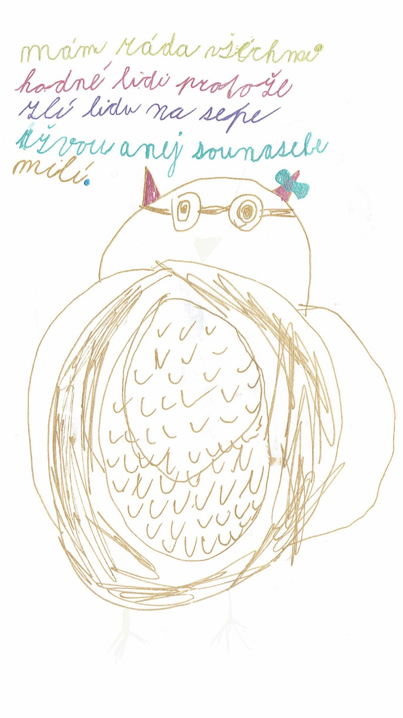

**Příloha č. 4: ukázka zápisu žačky 3. třídy ZŠ s dyslexií v hodině matematiky**

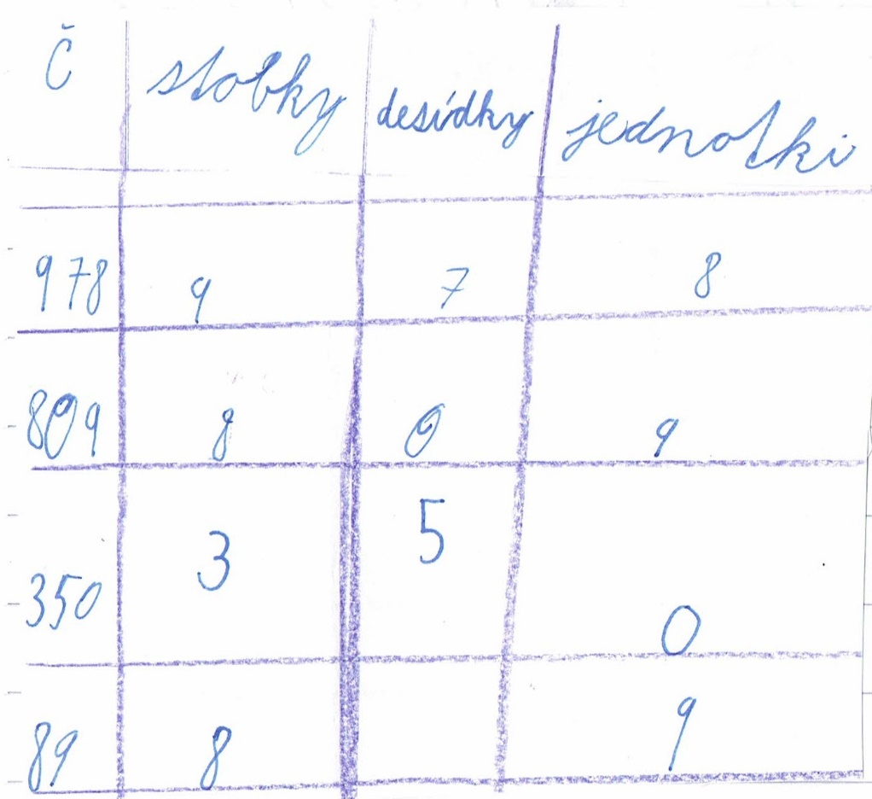

**Příloha č. 5: ukázka zápisu žačky 3. třídy ZŠ s dyslexií z výuky Prvouky**

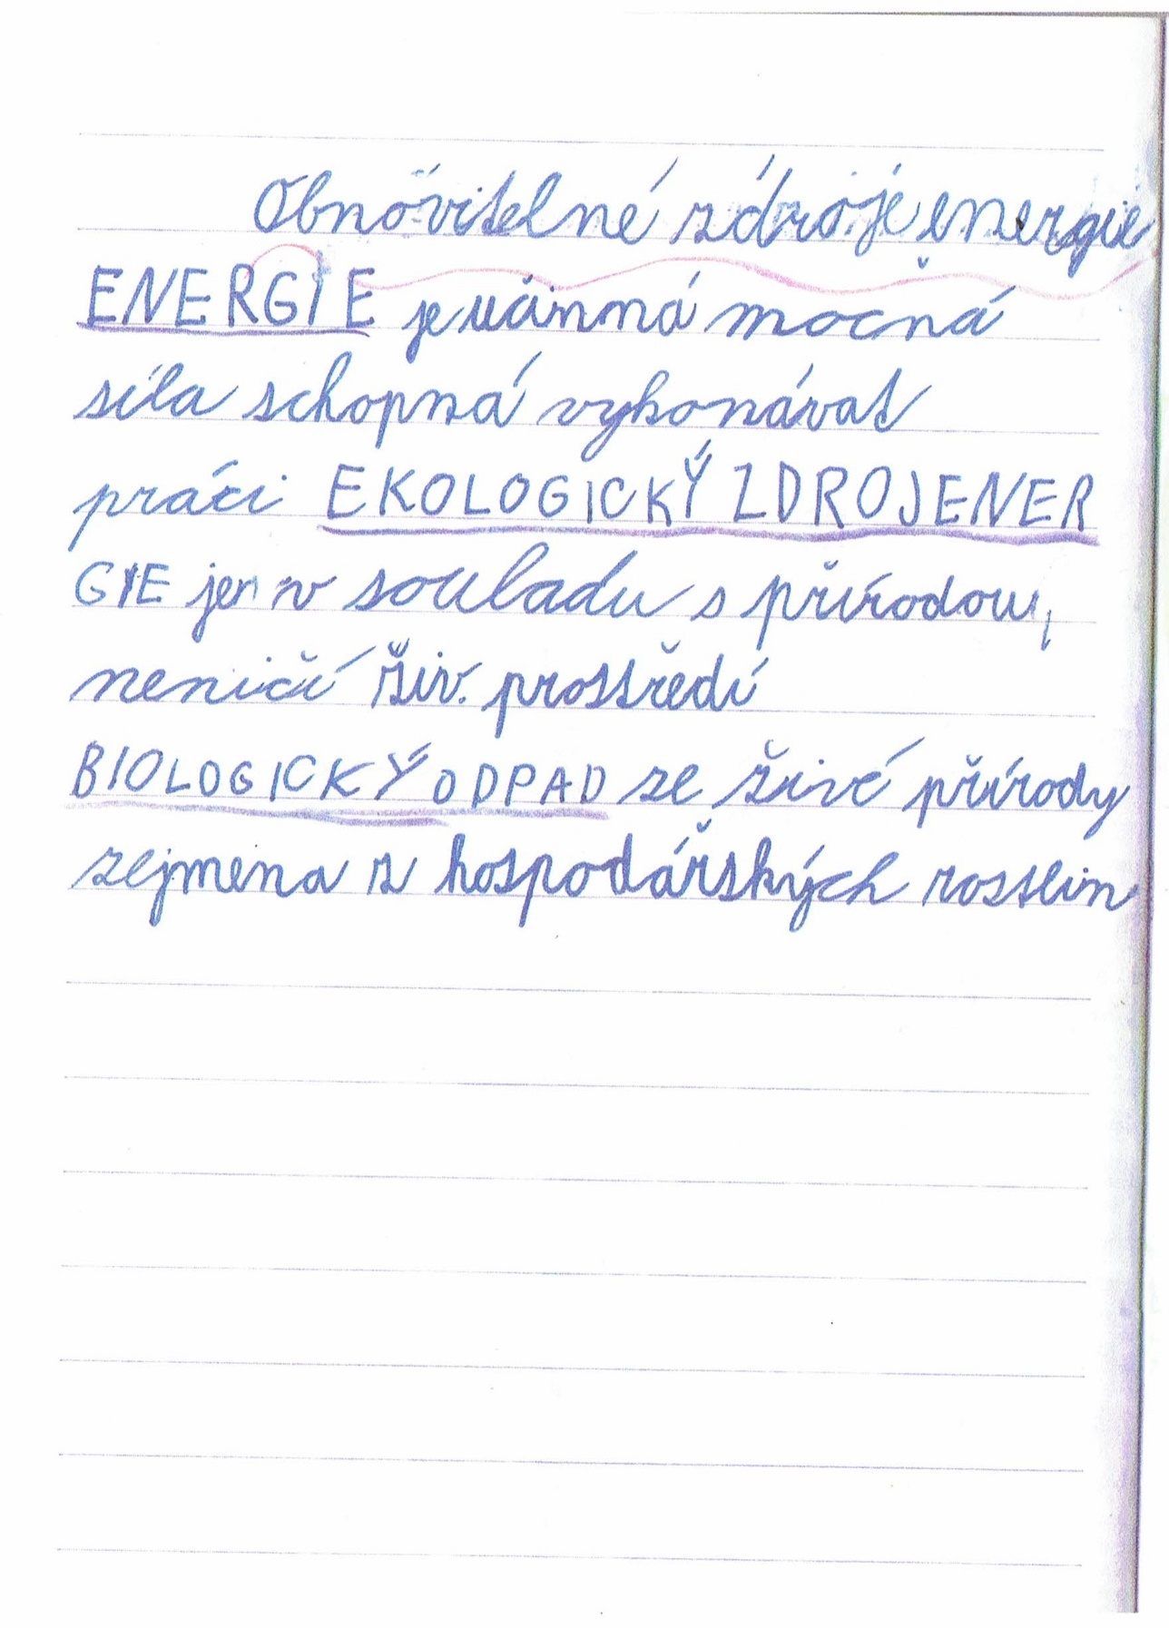

**Příloha č. 6: ukázka zápisu žačky 3. třídy ZŠ s dyslexií z výuky Prvouky**

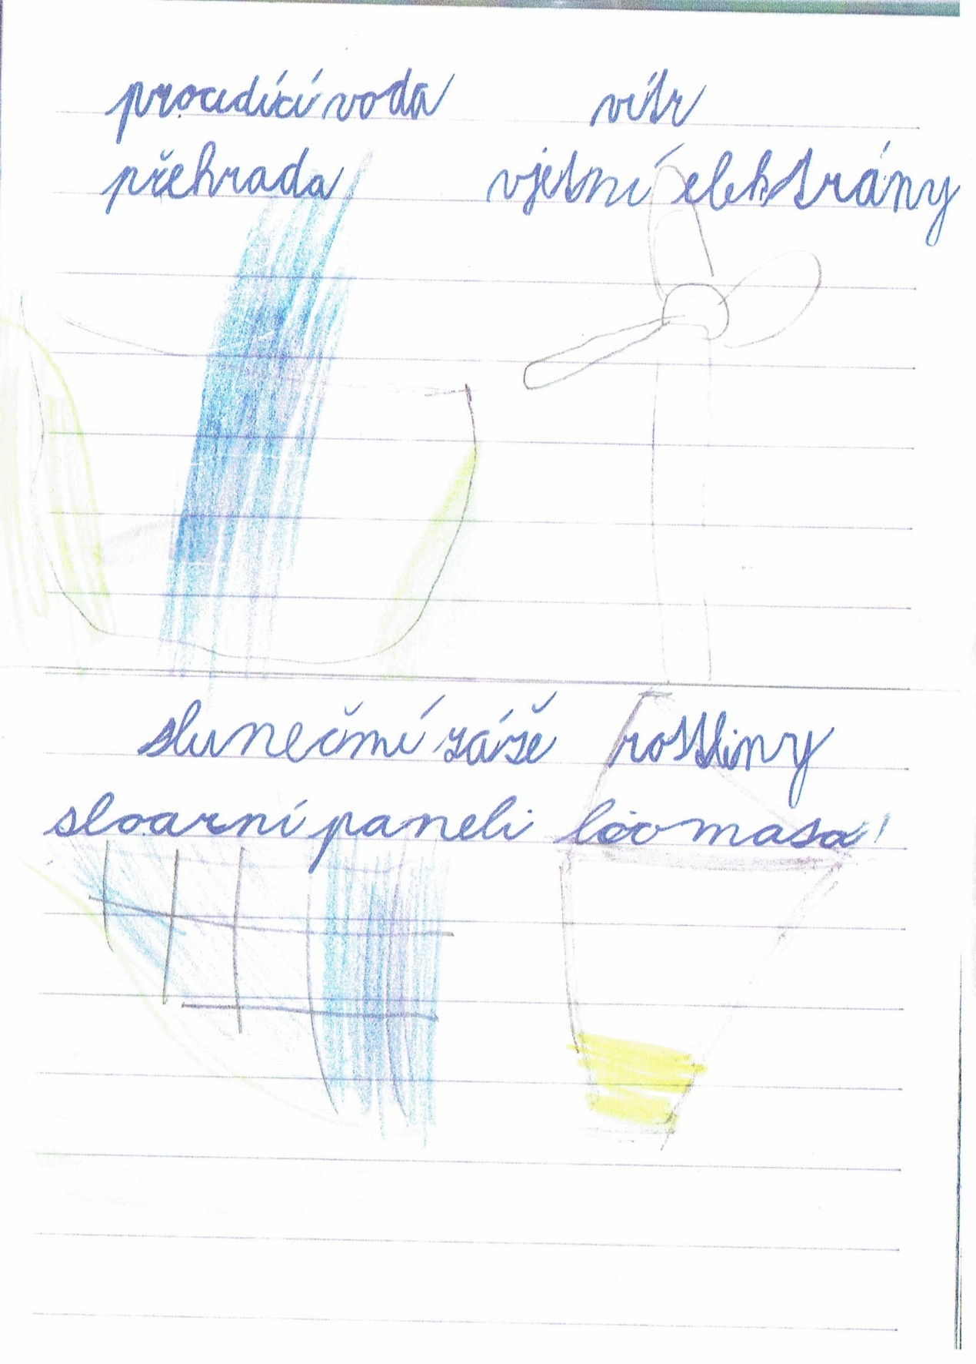

**Příloha č. 7: Ukázka tabulky s „dyslekticky zašifrovanými slovy“**

|  |
| --- |
| nbnb |
| nbnp |
| tfn |
| ubn |
| ansamjob |

**Příloha č. 8: Ukázka textu se zapnutým simulátorem dyslexie**

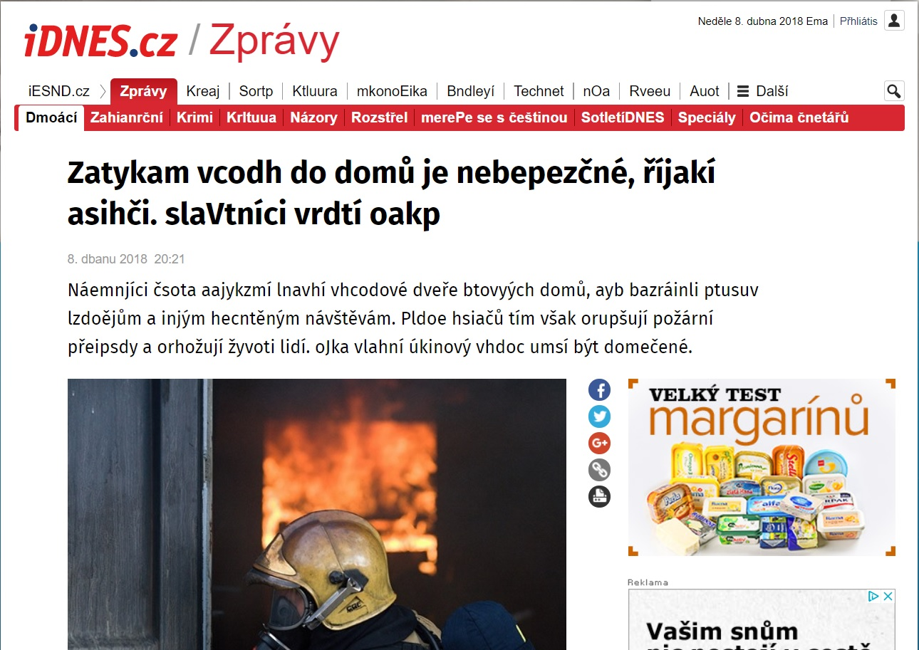

**Příloha č. 9: Ukázka textu se zapnutým simulátorem dyslexie**

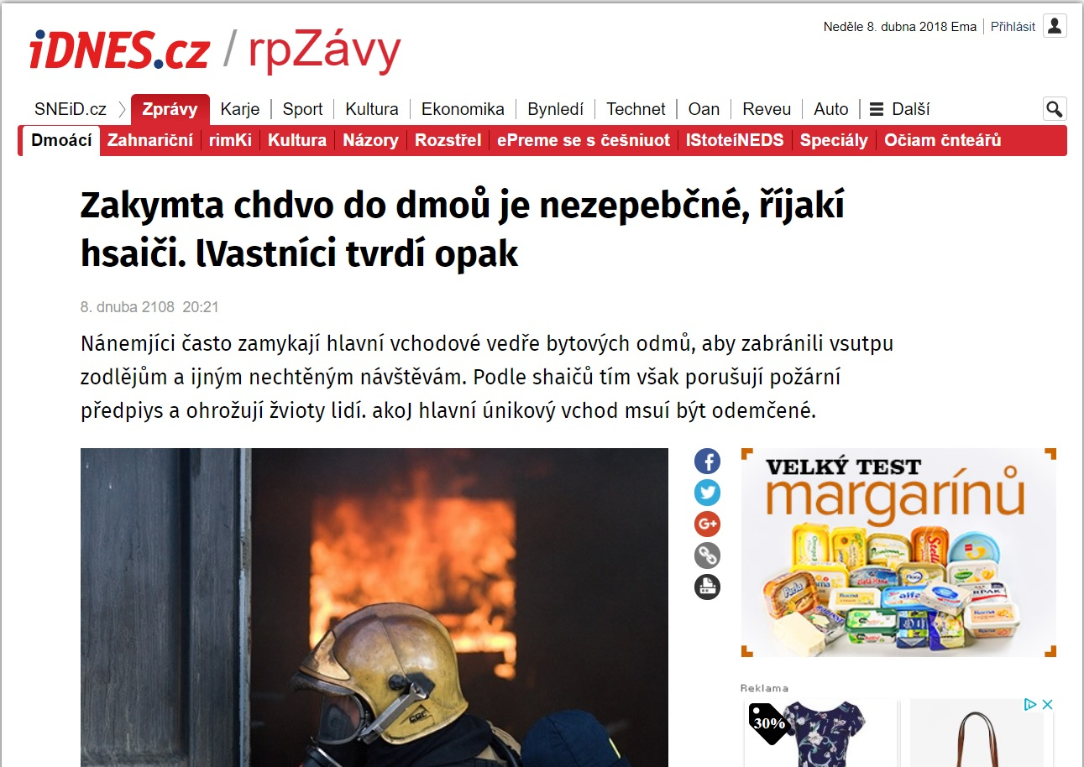

**Příloha č. 10: Ukázka textu bez "dyslexia simulator"**

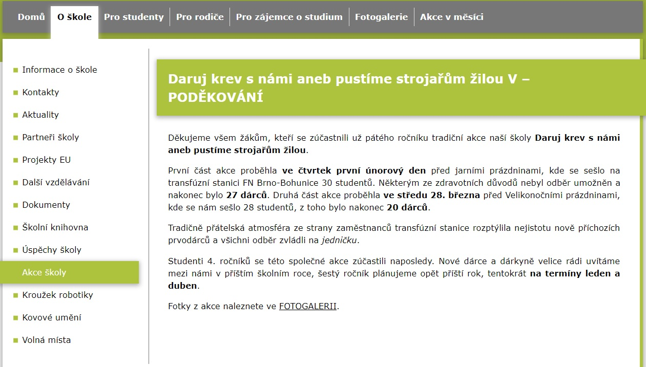

**Příloha č. 11: Ukázka textu s "dyslexia simulator"**

